Министерство науки и высшего образования Российской Федерации
Пензенский государственный университет
Кафедра «Вычислительная техника»

ОТЧЕТ
по лабораторной работе №4
по курсу «Логика и основы алгоритмизации в инженерных задачах»
на тему «Бинарное дерево поиска»

Выполнили:
Студенты группы 24ВВВ1
Кузьмин Е.В.
Кузнецова Э.Д.
Приняли:
к.т.н., доцент Юрова О.В.
к.т.н., доцент Деев М.В.

Пенза 2025
Лабораторное задание
1. Реализовать алгоритм поиска вводимого с клавиатуры значения в уже созданном дереве.
2. Реализовать функцию подсчёта числа вхождений заданного элемента в дерево.
3. Изменить функцию добавления элементов для исключения добавления
одинаковых символов.
4. Оценить сложность процедуры поиска по значению в бинарном дереве.
Листинг
import java.util.Scanner;
class Node {
int data;
Node left;
Node right;
public Node(int data) {
this.data = data;
this.left = null;
this.right = null;
}
}
class BinaryTree {
private Node root;
private boolean allowDuplicates;
public BinaryTree(boolean allowDuplicates) {
this.root = null;
this.allowDuplicates = allowDuplicates;
}
public Node insertUnique(Node root, int data) {
if (root == null) {
return new Node(data);
}
if (data < root.data) {
root.left = insertUnique(root.left, data);
} else if (data > root.data) {
root.right = insertUnique(root.right, data);
}
return root;
}
public Node insertWithDuplicates(Node root, int data) {
if (root == null) {
return new Node(data);
}
if (data < root.data) {
root.left = insertWithDuplicates(root.left, data);
} else {
root.right = insertWithDuplicates(root.right, data);
}
return root;
}
public boolean searchUnique(Node root, int key) {
if (root == null) return false;
if (root.data == key) return true;
else if (key < root.data)
return searchUnique(root.left, key);
else
return searchUnique(root.right, key);
}
public int countDuplicates(Node root, int key) {
if (root == null) return 0;
int count = 0;
if (root.data == key) count = 1;
count += countDuplicates(root.left, key);
count += countDuplicates(root.right, key);
return count;
}
public void insert(int data) {
if (allowDuplicates) {
root = insertWithDuplicates(root, data);
} else {
root = insertUnique(root, data);
}
}
public int searchCount(int key) {
if (allowDuplicates) {
return countDuplicates(root, key);
} else {
return searchUnique(root, key) ? 1 : 0;
}
}
public void printTree() {
printTree(root, 0);
}
private void printTree(Node root, int level) {
if (root == null) return;
printTree(root.right, level + 1);
for (int i = 0; i < level; i++)
System.out.print(" ");
System.out.println(root.data);
printTree(root.left, level + 1);
}
public void clear() {
root = null;
}
public static void main(String[] args) {
Scanner scanner = new Scanner(System.in);
BinaryTree tree = null;
while (true) {
System.out.println("Выберите режим:");
System.out.println("1 - БЕЗ повторений");
System.out.println("2 - С повторениями");
System.out.print("Ваш выбор: ");
int choice = scanner.nextInt();
if (choice == 1) {
tree = new BinaryTree(false);
System.out.println("Режим: БЕЗ повторений");
break;
} else if (choice == 2) {
tree = new BinaryTree(true);
System.out.println("Режим: С повторениями");
break;
} else {
System.out.println("Неверный выбор! Попробуйте снова.\n");
}
}
System.out.println("\nВведите числа (0 для окончания ввода):");
while (true) {
System.out.print("Число: ");
int data = scanner.nextInt();
if (data == 0) break;
if (data < 0) {
System.out.println("Отрицательные числа не допускаются!");
continue;
}
tree.insert(data);
}
System.out.println("\nДерево:");
tree.printTree();
System.out.print("\nВведите число для поиска: ");
int searchKey = scanner.nextInt();
int count = tree.searchCount(searchKey);
if (count > 0) {
System.out.printf("Число %d найдено! Встречается %d раз(а)\n", searchKey, count);
} else {
System.out.printf("Число %d не найдено\n", searchKey);
}
tree.clear();
scanner.close();
}
}
}

Результат работы программы
Результат работы программы представлен на рисунках 1 - 2.
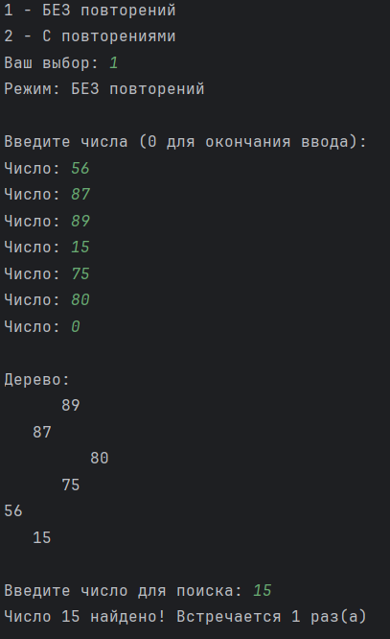
Рисунок 1 - результат бинарного дерева поиска без повторений
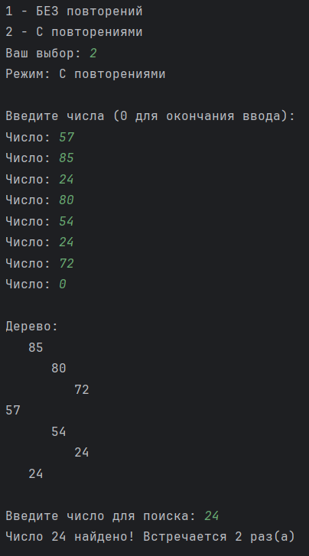
Рисунок 2 - результат бинарного дерева поиска с повторениями

Вывод
В ходе лабораторной работы была успешно реализована программа для работы с бинарным деревом поиска в двух режимах: с дубликатами и без. Все основные операции (добавление, поиск, подсчёт вхождений) работают корректно. Программа наглядно демонстрирует разницу в сложности алгоритмов между разными типами деревьев. Получены практические навыки работы с рекурсивными структурами данных и динамической памятью в языке Java.

